Празднование Дня Победы в п. Коминтерн

В канун 65-летия Великой Победы в каждой школе ЭМР проходят встречи с ветеранами войны и тружениками тыла. 26 апреля 2010 года такие мероприятия состоялись в МОУ «СОШ п. Коминтерн». Праздничная, торжественная атмосфера царила уже перед входом в школу: оформленные окна фасада школы свидетельствовали о том, что здесь готовы к встрече гостей. В школьных коридорах – газеты, выполненные учениками 5-11 классов о ключевых событиях Великой отечественной, склонённые гвоздики у Книги Памяти.
На торжественную программу «Наследники Победы», посвящённую открытию Уголка Боевой славы СОШ п. Коминтерн, были приглашены ветераны Великой Отечественной войны, дети и внуки погибших в годы войны односельчан. Это мероприятие – итог большой поисковой работы, которая ведётся учениками и педагогами школы не один год. Накоплен большой материал о том, какой вклад внесли люди села в Великую Победу. И пусть на встречу смогли прийти только два ветерана войны из девяти проживающих в нашем посёлке, ученики школы свято чтут память о тех, кто спас мир от коричневой чумы. «Мы навсегда сохраним благодарную память о тех, кто защищал нас, спас от фашизма, принес мир народам. Мы учимся у них мужеству, стойкости и верности Родине. Никогда не погаснет в наших сердцах свет Победы и вечный огонь памяти!» - этими словами была закончена встреча.
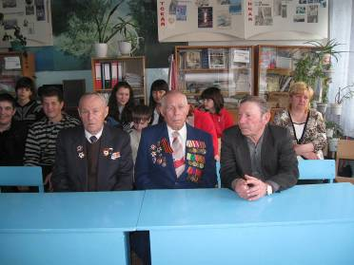
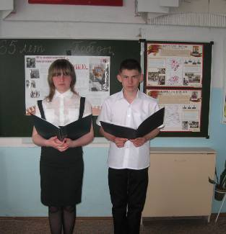

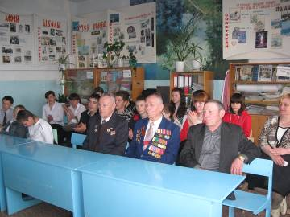

А по окончании тематической программы ветеранов Великой Отечественной войны Морозова Н.П. и Першина В.М. уже поджидали ученики начальных классов. Они тоже подготовили для гостей праздничную программу. А перед концертом – общение в неформальной обстановке. Детишки с любопытством обступили ветеранов, разглядывали их боевые награды. И Николай Павлович с удовольствием рассказывал ребятам, за какие боевые подвиги он получил ордена. А потом ребята выступили с концертной программой, в которой были стихи, песни и танцы.
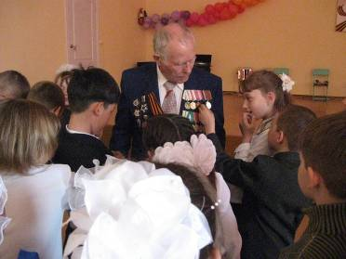
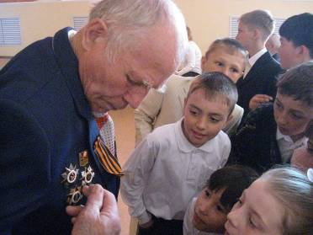

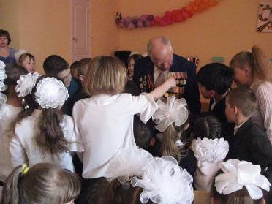
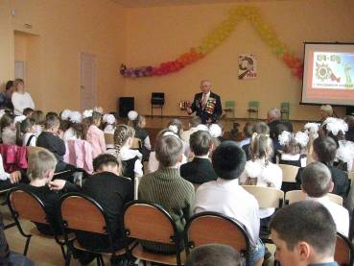

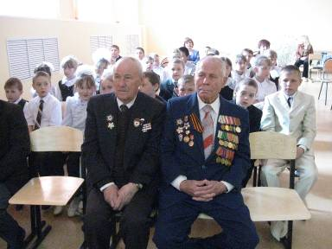
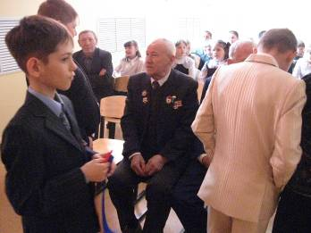

Спасибо Вам, уважаемые ветераны! Низкий Вам поклон за Ваш подвиг!

Крук М.В., заместитель директора по УВР п. Коминтерн.

